Wqq发来前方图像和地面图像的文件夹格式要求和索引文件格式要求：

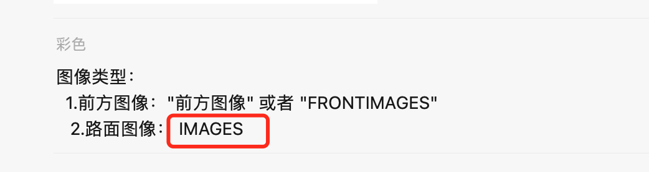
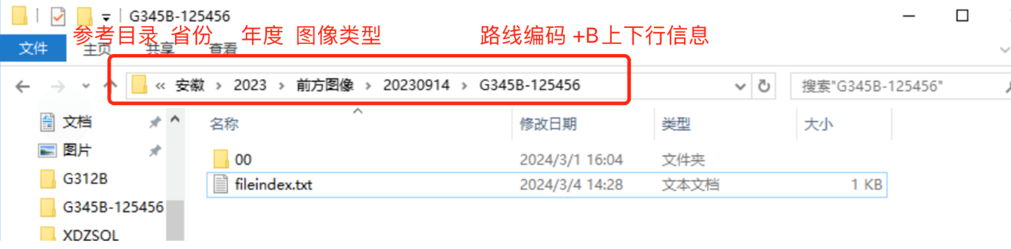

参考目录：省份、年度、图像类型、检测日期、路线编码+上下行信息。

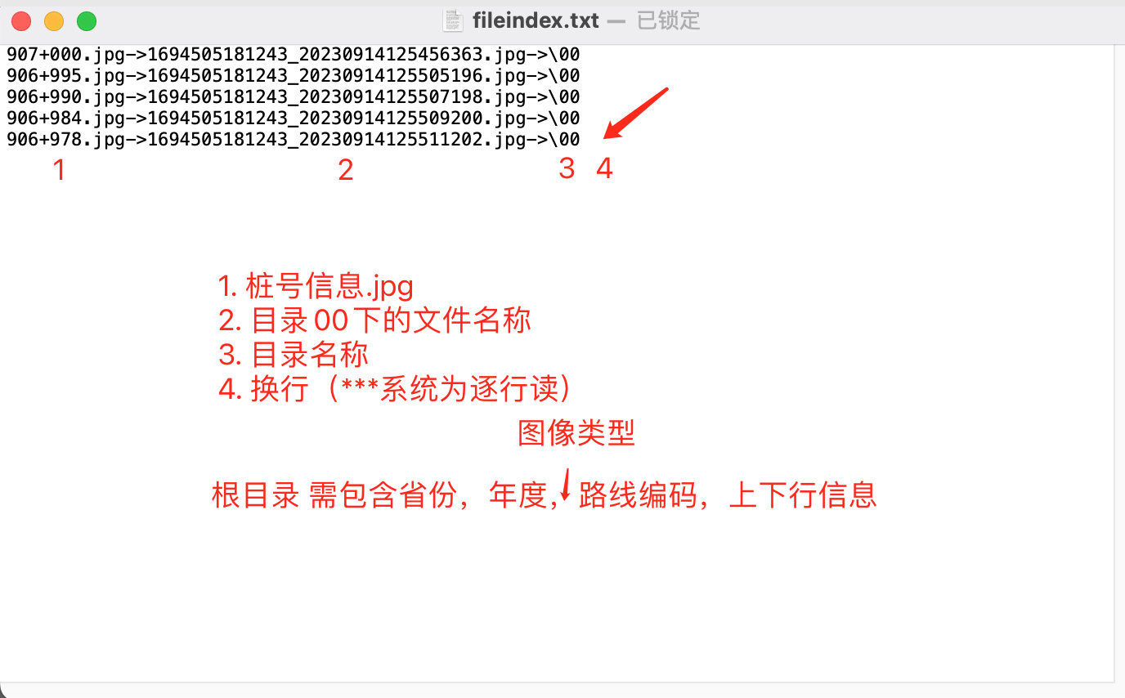

fileindex.txt
1.桩号信息.jpg
2.目录 00下的文件名称
3.目录名称
4.换行 (***系统为逐行读

根目录 需包含省份，年度，图像类型，路线编码，上下行信息

【】问题：索引文件fileindex.txt 必须为 ANSI 编码文本文件？
回复：不限。

